الخلايا الإلكتروليتية
وتعرف بأنها "أنظمة يتم فيها استخدام الطاقة الكهربائية لإحداث تفاعلات أكسدة واختزال ما كانت لتتم بشكل تلقائي ومستمر"، وتتكون الخلية الإلكتروليتية (خلية التحليل الكهربائي) بشكل مبسط من وعاء يحتوي على إلكتروليت (محلول أو مصهور)؛ به قطبان (من مواد موصلة) يتصل أحدهما بالطرف السالب للمصدر الكهربائي (ويمثل قطب الكاثود) حيث تتجه إليه الكاتيونات وتحدث عنده عملية الاختزال، بينما يتصل القطب الآخر (الأنود) بالطرف الموجب للمصدر الكهربائي، حيث تتجه إليه الأنيونات
وتحدث عنده عملية الأكسدة ووظيفة القطبين إدخال الإلكترونات إلى الخلية أو إخراج الإلكترونات منها، وقد تشارك في التفاعلات الحادثة أو لا تشارك فيها فتسمى في هذه الحالة بالأقطاب الخاملة من مثل البلاتين والجرافيت، ونتيجة لمرور التيار في هذه الخلايا يتم تحليل المادة الإلكتروليتية إلى مواد أبسط منها، لذا تسمى هذه الخلايا بخلايا التحليل الكهربائي، والتحليل الكهربائي يمكن أن يحدث لمصاهير أو محاليل المواد الإلكتروليتية
وبالتالي فإن مكونات الخلية الإلكتروليتية:
مصدر للتيار الكهربائي (مولد - بطارية)
قطبين وأسلاك للتوصيل
موصل إلكتروليتي (محلول أو مصهور)
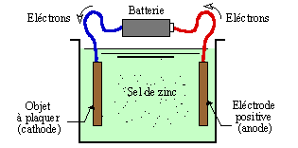
الفرق بين الخلية الفولتية والخلية الإلكتروليتية:
تسير الإلكترونات في كل من الخليّة الفولتية والخليّة الإلكتروليتية من الأنود إلى الكاثود في الدائرة الخارجية، يحدث الاختزال في كلتا الخليتين عند الكانود في حين تحدث الأكسدة عند الأنود، أما الفرق بين الخليّتين فهو أن سريان الإلكترونات في الخليّة الفولتية ناتج من تفاعل أكسدة واختزال تلقائي يطلق طاقة تستعمل في المحيط الخارجي (إضاءة المصباح الكهربائي)
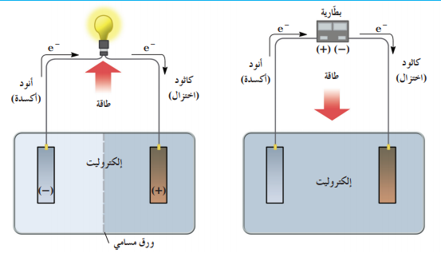

على عكس الخليّة الإلكتروليتية حيث تتحرّك الإلكترونات بفعل طاقة تمتصّها الخليّة من مصدر خارجي (بطارية) ليحدث التفاعل، كما تختلفان من حيث إشارة الأقطاب ففي الخليّة الفولتية تسيل الإلكترونات من الأنود إلى الكاثود وبالتالي تصبح إشارة الأنود سالبة وإشارة الكانود موجبة، في حين يُعتبَر الكانود في الخليّة الإلكتروليتية القطب السالب لأنّه يتصل بالقطب السالب للبطارية (مصدر الطاقة الخارجي) ويُعتبّر الأنود القطب الموجب لأنّه يتصل بالقطب الموجب للبطّارية، ومن المهم تذكّر اختلاف تسميات الأقطاب بين نوعي الخلايا
الموصولات الإلكتروليتية:
الموصلات الإلكتروليتية تقسم إلى قسمين:
- مصاهير الإلكتروليتية: وهي المصاهير التي تحتوي على كاتيونات وأنيونات حرة الحركة وتكون عادة مصاهير أملاح أو مصاهير أكاسيد أو هيدروكسيدات الفلزات
- محاليل الإلكتروليتية: وهي المحاليل المائية التي تحتوي بالإضافة إلى الماء كاتيونات وأنيونات حرة الحركة وتكون عادة محاليل أحماض أو قلويات أو أملاح
التحليل الكهربائي للماء:
عندما يوصل تيار كهربائي بقطبين مغمورين في ماء نقي لا يحدث شيء ولا يمرّ تيّار كهربائي ولا يحدث تحليل كهربائي، ولكن عند إضافة قطرات من حمض الكبريتيك، بتركيزات منخفضة إلى الماء النقي، يصبح المحلول موصلا للتيّار الكهربائي فيحدث التحليل الكهربائي

